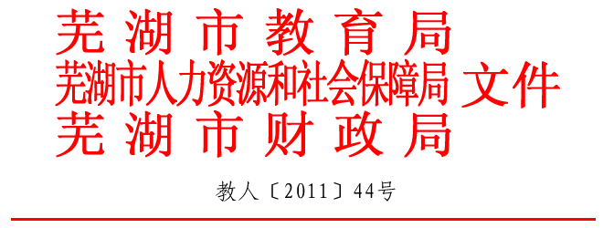

转发《关于开展第十批特级教师
评选工作的通知》

各县、区教育局、人社局、财政局，市直属学校，各有关单位：
现将省教育厅、人社厅、财政厅《关于开展第十批特级教师评选工作的通知》（皖教师［2011］6号）转发给你们，并结合我市实际情况，就做好本批特级教师的评审推荐工作提出如下意见，请一并遵照执行。
一、 成立推荐评选组织
1、我市成立特级教师评审推荐委员会和评选办公室。评审推荐委员会由市教育局党委书记、局长王红月同志任主任，市教育局副局长王亚平同志任副主任，成员由特级教师和对中小学教育教学有研究的专家组成。下设中学文科、中学理科、小学数学、小学语文、中小学英语和音体美等学科评议组，评选办公室设在市教育局人事科，负责评审推荐的日常工作。
2、各县区也要成立由教育局主要领导参加的相应评选推荐组织，负责各县区的特级教师评选推荐工作。
3、各学校成立由校长为首的评选推荐小组。
二、评选推荐名额分配
1、省里分配给我市推荐名额11名，其中：中学5名，小学6名。我市不再向县、区和各校分配名额，采取逐级推荐、市教育局统一评审方法，确定向省里推荐人选的名单。
2、各县区和直属学校向市教育局推荐的名额分配如下：
各县、区不超过5名（其中小学教师不得少于2名），省示范高中、师范学校不超过4名，市直属中学、特教学校、教育教学研究机构以及校外教育机构不超过2名，各单位应严格对照评选条件，积极做好推荐工作。凡推荐上报名单者，需附书面材料。
三、推荐评选程序及时间安排
1、8月20日为各县区和学校向市教育局推荐上报特级教师人选材料的截止时间。
2、8月25日－26日市评选办公室将各单位推荐上报名单汇总并召开有关会议。对照评选标准，按照省下达市特级教师的推荐名额人数的2倍比例，推荐中学10名，小学12名人选，提交市特级教师评审推荐委员会考核和评审。
3、9月15日－19日市教育局组织初选对象借班进行公开课教学或教学法演讲。
4、9月24日－25日，对推荐评审对象，在广泛征求各方面意见的基础上，对其进行全面考核、综合评议。
5、9月28日－29日市级评审，整理材料，上报省评审委员会办公室（省教育厅）。
四、几项具体要求
1、各单位要组织广大教职工认真学习省、市有关特级教师评选工作的文件（省教育厅、人社厅、财政厅皖教师［2011］6号文件《关于开展第十批特级教师评选工作的通知》）。鼓励所有符合条件的教师参与公平竞争，并在广泛听取各方面意见的基础上，由学校评选推荐小组集体研究提出推荐名单。学校确定的推荐人选须在校内公示名单，并张榜公布不少于一周时间。真正使这次评选工作，既有广泛的群众基础，又能起到调动广大教师积极性的作用。
2、各单位在推荐过程中，一定要严格按照省教育厅等部门规定的条件、评选程序和办法办事，切实保证推荐质量，做到宁缺勿滥。
3、推荐评选工作要向中小学第一线教师倾斜，向农村教师倾斜，向中青年教师倾斜，各单位按推荐名额上报的人员中教师不少于80％，45周岁以下教师不少于50％（45周岁以下符合推荐条件的人选，可不受名额限制推荐上报）。
4、这次推荐评选特级教师的工作，要求高，影响大，各单位一定要加强领导，认真组织，保证推荐评选工作按时、按质顺利完成。
特此通知

附件一：安徽省教育厅、人社厅、财政厅《关于开展第十批特级教师评选工作的通知》（皖教师［2011］6号）
附件二：芜湖市第十批特级教师评选推荐人选情况一览表

芜湖市教育局芜湖市人力资源和社会保障局 芜湖市财政局
二○一一年六月二十九日

